Berufswahl-Café 25. März 2023

Aussteller

 | Aussteller
 | Amtsschwesternstation Fockbek
 | Berufscoach Herr Hundertmark | 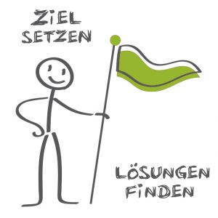
 | Bundeswehr
 | BBZ NOK/ BG erneuerbare Energien / BBZ RD-ECK | 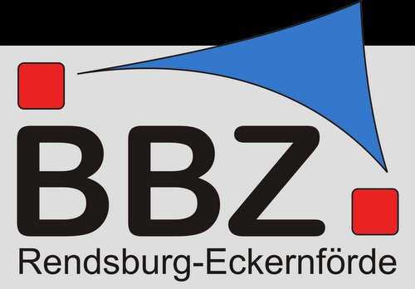  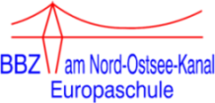
 | Bundesagentur für Arbeit
 | Diakonie Schleswig-Holstein | 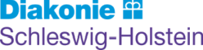
 | EDEKA Schlüter | 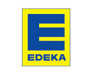
 | Förde Sparkasse | 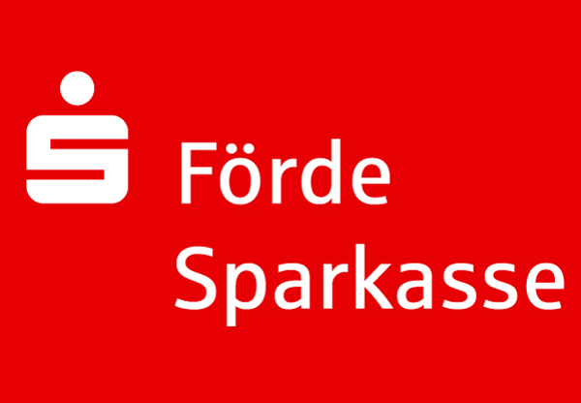
 | Gemeinde Fockbek | 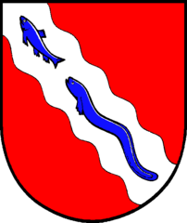
 | Handwerkskammer Flensburg, Bildungszentrum Rendsburg
 | Hobby
 | Landespolizei SH | 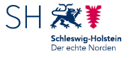
 | Lapmaster  Wolters | 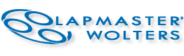
Mecalac
Baumaschinen
 | freenet DLS GmbH
Praktikumsbörse
Rendsburg-Eckernförde
 | Schleswig-Holstein Netz | 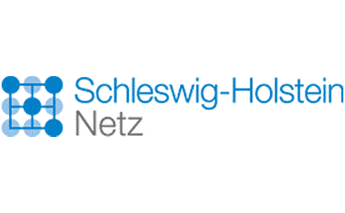
 | Technisches Hilfswerk
 | Volksbank-Raiffeisenbank | 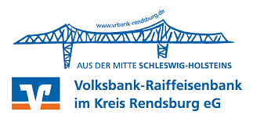
 | Vollbrecht + Pohl
 | Zahnärztekammer SH | 